**滑轮组 轮轴 斜面**



日期： 时间： 姓名：

Date: Time: Name:

初露锋芒

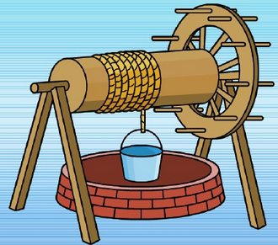

|  |  |
| --- | --- |
| **学习目标**  **&**  **重难点** | 1．掌握滑轮组的画法  2．能够进行简单的滑轮组力学计算  3．知道轮轴及其应用  4．知道斜面及其应用 |
| 1．滑轮组  2．轮轴和斜面 |

 根深蒂固

一、滑轮组

1、定义：由\_\_\_\_\_\_\_\_和\_\_\_\_\_\_\_\_\_的组合叫做滑轮组。理想的滑轮组：理想的滑轮组（不计轴间摩擦和动滑轮重力）滑轮组既可以\_\_\_\_\_\_\_也可以\_\_\_\_\_\_\_\_\_\_\_\_；滑轮组的实质是\_\_\_\_\_\_\_\_\_\_\_杠杆。

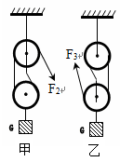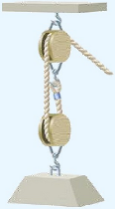

2、至少由一个\_\_\_\_\_\_\_\_\_\_和一个\_\_\_\_\_\_\_\_\_\_组成。根据绕线的方式不同，可以分为图甲和图乙两种，在滑轮重力的摩擦不考虑的情况下，匀速提升重物时拉力F2=\_\_\_\_\_\_\_\_\_；F3=\_\_\_\_\_\_\_\_。若重物上升的高度为h，则S2=\_\_\_\_\_\_\_；S3=\_\_\_\_\_\_\_。

3、组装滑轮组方法：首先根据公式n=（G物+G动）/F求出绳子的股数。然后根据“奇动偶定”的原则。结合题目的具体要求组装滑轮。

【答案】1、动滑轮；定滑轮；省力；省距离；省力杠杆

2、动滑轮；定滑轮；1/2G；1/3G；2h；3h

二、轮轴

1、轮轴是由一个\_\_\_\_\_\_\_和一个\_\_\_\_\_\_组成的，能绕共同轴线旋转的机械，叫做轮轴。半径较大的轮（外环）叫\_\_\_\_\_，半径较小的轮（内环）叫\_\_\_\_\_。轮轴两个环是\_\_\_\_\_\_\_\_\_\_。



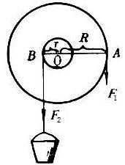

2、如图所示，\_\_\_\_\_为轮半径，\_\_\_\_\_为轴半径，F1为作用在轮上的力，F2为作用在轴上的力，根据\_\_\_\_\_\_\_\_\_\_\_\_\_\_\_有：F1R=F2r（动力×轮半径＝阻力×轴半径）。

【答案】（1）轮；轴；轮；轴；同心圆

（2）R；r；杠杆的平衡条件

三、斜面

1、定义：与\_\_\_\_\_\_\_方向有不为零的夹角的平面叫做斜面。斜面是一种\_\_\_\_\_\_\_\_\_\_\_，使用斜面的好处是\_\_\_\_\_\_\_\_\_\_，但是要\_\_\_\_\_\_\_\_\_\_。斜面高度一定时，斜面越\_\_\_\_\_\_，使用它就越\_\_\_\_\_\_\_\_。

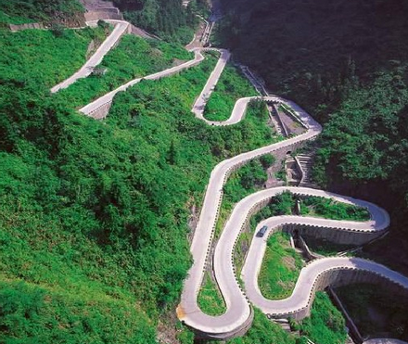

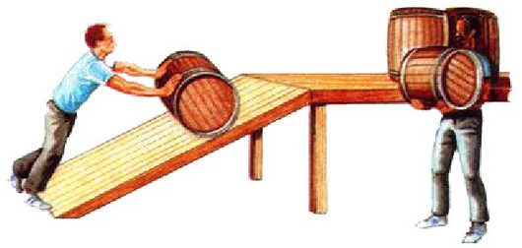

【答案】水平；简单机械；省力；费距离；长；省力

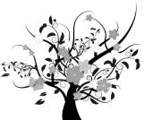 枝繁叶茂

一、滑轮组

**知识点一：滑轮组**

【例1】下列几种说法中正确的是 （ ）

A．任何一个滑轮组都具备既省力又改变动力方向的优点

B．滑轮组的省力情况决定于动滑轮的个数

C．滑轮组的省力情况决定于承担物重的绳子段数

D．任何滑轮组都具有既省力又省距离的优点

【难度】★★

【答案】C

【解析】滑轮组是将动滑轮和定滑轮结合在一起使用，既省力又改变力的方向。

任何一个滑轮组都具备既可以省力又可以改变动力方向，所以A说法错误；

滑轮组的省力情况是由承担动滑轮的绳子的段数决定的，所以B说法错误；

滑轮组的省力情况决定于承担物重的绳子段数。所以C说法正确；

任何一个滑轮组都具备既可以省力又可以改变动力方向，所以D说法错误。故选C

【例2】（1）用滑轮组将陷在泥中汽车拉出来，试在图中画出最省力的绕绳方法；



（2）请在图中用笔画线代替绳子，将两个滑轮连成滑轮组，要求人力往下拉绳使重物升起。

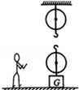

【难度】★★

【答案】（1）

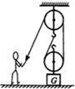（2）

【解析】（1）只有一个动滑轮，要求最省力，绳子先系在动滑轮的固定挂钩上，然后绕过左边的定滑轮，再绕过动滑轮如图所示（参考答案）；

（2）人用力往下拉绳使重物升起，说明最后绕过的是定滑轮，按此反向绕线，绳子的起始端系在定滑轮上，如图所示（参考答案）。

**知识点二：滑轮组的应用**

【例3】如图，A、B两个滑轮中，A是\_\_\_\_\_\_\_滑轮，B是\_\_\_\_\_\_\_滑轮，在不考虑滑轮重和摩擦时，物体与桌面的摩擦力是90N，匀速移动物体，水平拉力F为\_\_\_\_\_\_\_。

【难度】★★

【答案】定；动；30

【例4】用如下图所示的滑轮组提升物体，以及已知物体重200牛，物体匀速上升1米，不计滑轮组重及摩擦，则 （ ）

A．拉力为80牛 B．拉力为40牛

C．绳的自由端拉出4米 D．绳的自由端拉出1米

【难度】★

【答案】C

【解析】由图可知，承担物重绳子的段数是4段，不计绳重、滑轮重和摩擦，拉力等于物重的四分之一，已知物重是200牛，拉力就是50牛。承担物重的绳子段数是4段，物体升高1m，绳子的自由端就升高4m。故选C。

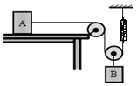【例5】如图所示，物体A重20N，物体B重10N，若此时物体A恰好在水平桌面上向右做匀速直线运动。若用力F向左拉物体A，使物体A向左作匀速直线运动，则拉力F为\_\_\_\_\_\_\_N，弹簧测力计的示数为\_\_\_\_\_\_\_N。（不计滑轮重及绳子与轮之间的摩擦）

【难度】★★【答案】10；5

【解析】由图知，此滑轮组由2段绳子承担物重，弹簧测力计的示数和绳子里的力相等，所以弹簧测力计示数T=GB/2=10N/2=5N；

物体A水平向右匀速直线运动时，在水平方向上，A受到的摩擦力和绳对A的拉力平衡，所以f=FA=5N，方向水平向左；若使物体A向左作匀速直线运动，则A受摩擦力水平向右，则F′=FA+f=5N+5N=10N。

|  |  |
| --- | --- |
| 方法与技巧 | 1、理想滑轮组（不计摩擦和轮重）拉力F=G/n。  只忽略轮轴间的摩擦，则拉力F=(G物+G动)/n  绳子自由端移动距离是n倍的重物移动的距离SF(或vF)=nhG(或vG)  2、组装滑轮组方法：首先根据公式n=(G物+G动)/F求出绳子的股数。段数的确定可以采取在动、定滑轮间画一条水平直线，数绳子和直线交点，然后根据“奇动偶定”的原则。结合题目的具体要求组装滑轮。 |

二、轮轴

**知识点一：轮轴及其应用**

【例1】拖拉机起动时的摇把就是一种轮轴。已知摇把手柄长60cm，摇把一端套简直径6cm，当人用力100N摇动时，套筒处受力是多大？

【难度】★★【答案】2000N

【解析】摇把手柄长即为轮半径，套筒的半径就是轴半径；

由杠杆平衡条件：F1R＝F2r得F2＝RF1/r＝60cm×100N/3cm＝2000N

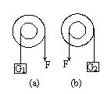【例2】如图所示两个轮轴使用时，两图中拉力F大小相等，轮轴的轮半径是轴半径的二倍，则所挂重物G1、G2的重力比是 （ ）

A．1∶1 B．2∶l

C．4∶1 D．无法判断

【难度】★★【答案】C

【解析】由题意知，轮半径R是轴半径r的2倍，即R=2r，

根据杠杆平衡条件，动力×动力臂=阻力×阻力臂，

由图示可知：a图中：F×R=G1×r，则G1=2F，

b图中：F×r=G1×R，则G2=F/2，所以：G1：G2=4：1，故选C

三、斜面

|  |  |
| --- | --- |
| 方法与技巧 | 1、轮轴可看作是杠杆的变形。  2、轮轴特点：当把动力施加在轮上，阻力施加在轴上，则动力臂l1=R，阻力臂l2=r，根据杠杆的平衡条件：F1l1=F2l2，即F1R=F2r，  ∵R＞r，  ∴F1＜F2，即使用轮轴可以省力，也可以改变力的方向，但却费了距离。 |

**知识点一：斜面及其应用**

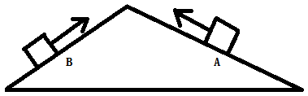【例1】如图，用测力计分别沿A、B两个面拉动同一物体至相同高度（A、B两个斜面的光滑程度等情况一样），则测力计的读数将 （ ）

A．一样大

B．在A面拉动时读数大

C．在B面拉动时读数大

D．无法比较

【难度】★★【答案】C

【解析】光滑程度相同的斜面上，将相同重物拉到同一高度时，斜面倾角越大，拉力越大。B面比A面倾斜角大，拉力大，故选C

【例2】小明同学在某次课外活动课上设想研究斜面的使用特点。他先用弹簧测力计把重为G的物体缓慢提起h高度，此时测力计的示数情况如图（a）所示。再分别用弹簧测力计把该物体沿着倾角不同的光滑斜面拉到h高度，测力计的示数情况如图（b）、（c）、（d）所示。请仔细观察图中的操作和测力计的示数变化，然后归纳得出初步结论。

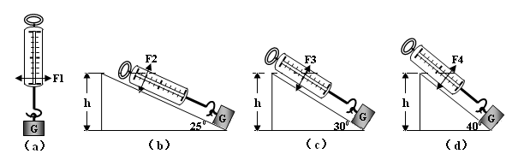

（1）比较图（a）与（b）〔或（a）与（c）或（a）与（d）〕两图可知：\_\_\_\_\_\_\_\_\_\_\_\_\_\_\_\_\_\_。

（2）比较图（b）与（c）与（d）三图可知：\_\_\_\_\_\_\_\_\_\_\_\_\_\_\_\_\_\_\_\_\_\_\_\_\_\_\_\_\_\_\_\_\_\_\_\_\_\_\_\_\_\_\_。

【难度】★★★【答案】（1）使用斜面缓慢提升重物时，可以省力

（2）使用斜面缓慢提升相同重物到同一高度时，斜面倾角越大，拉力越大

【解析】（1）比较图（a）与（b）记录的测力计的数据可以看出利用斜面时拉力变小了，即使用斜面缓慢提升重物时，可以省力；

（2）由记录的数据可以看出斜面的倾斜程度不同时，拉力也不同，且斜面倾角越大，拉力越大，所以依据控制变量法可得出的结论是：使用斜面缓慢提升相同重物（到同一高度）时，斜面倾角越大，拉力越大。

|  |  |
| --- | --- |
| 方法与技巧 | 斜面都能省力，相同斜面，坡度越小越省力，坡度越大越费力。 |

随堂检测

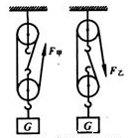1、如图所示甲、乙两个滑轮组，它们吊着的物体重都是G，滑轮重及摩擦均不计。当绳端拉力分别为F甲和F乙时，物体匀速上升。则F甲与F乙之比是 （ ）

A．l∶l B．2∶3

C．3∶2 D．4∶5

【难度】★★

【答案】B

2、如图所示，摩擦不计，滑轮重2N，物重10N。在拉力F的作用下，物体以0.4m/s的速度匀速上升，则 （ ）

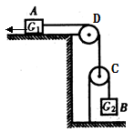A．F＝5N，滑轮C向上的速度是0.2m/s

B．F＝18N，滑轮C向上的速度是0.2m/s

C．F＝12N，物体A水平向左的速度是0.8m/s

D．F＝22N，物体A水平向左的速度是0.2m/s

【难度】★★

【答案】D

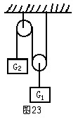3、如图所示，装置处于静止状态，如果物体的重力为Gl和G2，在不计滑轮重及绳子摩擦的情况下，G1∶G2为 （ ）

A．1∶2 B．1∶1 C．2∶1 D．3∶1

【难度】★★

【答案】C

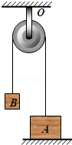4、如图所示，重物A放在水平地面上，重物B通过细绳与重物A相连，定滑轮固定在天花板上的O点，重物A所受重力为GA，重物A对地面的压力为FA，重物B所受重力为GB，重物B所受绳子向上的拉力为FB，定滑轮装置所受总重力为G定，且GA＞GB，不计绳重及滑轮摩擦。当整个装置处于静止平衡状态时，下列说法错误的是 （ ）

A．FA与GA是一对相互作用力

B．FA大小等于GA与GB之差

C．FB和GB是一对平衡力

D．天花板上的O点受到的向下拉力大小等于2GB+G定

【难度】★★

【答案】A

5、如图，用一滑轮来提升物体，不计滑轮和绳子的重力以及摩擦力，若作用在绳子上的力为100N时，刚好能使物体匀速上升，则物体重\_\_\_\_N；若绳子移动了4m，则物体要移动\_\_\_\_m。

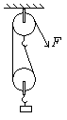

【难度】★★

【答案】200；2

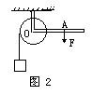6、如图所示是某轮轴的截面图。轴的直径是10厘米，动力F的作用点A到轴心O的距离为20厘米。若不计摩擦，用\_\_\_\_\_牛的力可以提起400牛的重物。如摇柄转动一圈，可将重物提升\_\_\_\_\_厘米。

【难度】★★★

【答案】100；31.4

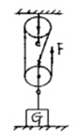7、如图所示的滑轮组，不计轮轴间摩擦，重物G=100N，每个滑轮重20N，当绳自由端拉力F竖直向上大小为30N时，重物G对地面的压力为\_\_\_\_\_N，拉力F为\_\_\_\_\_N时，恰好能让重物G匀速上升；若重物G能以0.1m/s的速度匀速上升，则绳自由端向上运动速度为\_\_\_\_\_m/s。

【难度】★★★

【答案】30；40；0.3

8、如图所示，若拉力F=900牛顿，物体A重1500牛顿，不计滑轮重和绳与滑轮间摩擦。当绳子自由端移动3米，则沿水平方向匀速拉动物体A前进时，物体A与地面间摩擦力为\_\_\_\_\_\_N，物体A移动\_\_\_\_\_\_m。

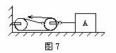【难度】★★★

【答案】2700；1

9、如图所示，请画出提升重物最省力的绕法。

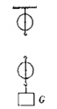

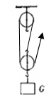【难度】★★★

【答案】

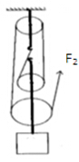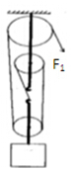10、如图所示，用两个滑轮组提升相同的重物，物体的质量是5m，在不计摩擦的情况下，拉绳的力F1与F2之比是多少？

【难度】★★

【答案】4:3

11、程跃要提起重力为800N的物体，但是他的最大拉力只有300N，于是他找来了一些滑轮，想利用滑轮组提起这个重物，已知每个滑轮重20N，程跃想站在地上向下拉绳，他最好选择图中\_\_\_\_\_\_\_\_滑轮组来提起重物（选填“a”、“b”或“c”）请在所选的图中画出正确的绕绳方法。

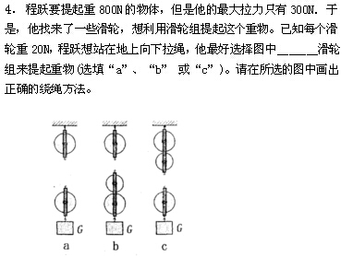

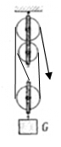

【难度】★★★

【答案】c；

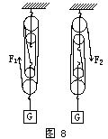12、如图所示的滑轮组，不计滑轮重和摩擦，则F1＝\_\_\_\_G，F2=\_\_\_\_G。

【难度】★★

【答案】1/5；1/4

13、小周学过有关“斜面”的知识后提出了一个问题：“斜面的用力大小与斜面的倾斜程度有没有关系?”针对这问题他做了以下探究实验，并记录实验数据如下：

|  |  |  |  |  |  |
| --- | --- | --- | --- | --- | --- |
| 实验次数 | 斜面的  倾斜程度 | 物体重  G/N | 物体上升高度  h/m | 沿斜面拉力  F/N | 物体移动距离  S/m |
| 1 | 较缓 | 5.0 | 0.10 | 1.6 | 0.50 |
| 2 | 较陡 | 5.0 | 0.15 | 2.2 | 0.50 |
| 3 | 最陡 | 5.0 | 0.25 | 3.1 | 0.50 |

通过对上述实验数据的分析，你认为斜面省力情况与斜面倾斜程度的关系是：斜面越陡，\_\_\_\_\_\_\_\_\_\_\_\_\_\_\_\_\_\_\_\_\_\_\_\_\_\_\_\_。

【难度】★★【答案】使用斜面拉同一物体，越省力

14、用如图所示的滑轮组提升重物，摩擦不计，当重物G=1600N、拉力F为450N时，可使重物匀速上升，求：

（1）当拉绳的速度为2m/s时，可使重物以\_\_\_\_\_\_\_\_的速度匀速上升；

（2）当被提起的物体重为Gˊ=2600N时，拉力Fˊ为\_\_\_\_\_\_\_N可以使物体匀速上升。

【难度】★★★

【答案】（1）0.5m/s（2）700

【解析】首先确定承担物重的绳子段数n=4，利用S=nh可求拉绳的速度是物重速度的4倍；当物体重力改变以后求拉力，需要根据第一步求出动滑轮的重；

（1）VF=nV物=4×0.5m/s=2m/s；

（2）G动=nF-G物=4×450N-1600N=200N，F'=（G'+G动）/4=（2600N+200N）/4=700N

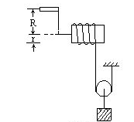15、如图所示为辘轳和滑轮组合的机械装置。辘轳的轴半径r为15厘米，摇把到轴心线的距离R为40厘米。利用该装置将重800牛顿的物体匀速提起。若滑轮及绳重均不计，机件间摩擦也不计，试求摇把上至少应加多大的力？

【难度】★★★

【答案】150N

【解析】由图知，动滑轮承重绳子的股数n=2，每段绳子上的力是F′=G/2=800N/2=400N；

根据杠杆的平衡条件得：F×R=F′×r，即：F×40cm=400N×15cm，解得：F=150N

16、如图所示，是一套简易升降装置示意图，其上端固定在楼顶，工人用力拉绳子，装置可使人与工作台升至所需高度，装置中滑轮A、B、C的重力分别为100N、50N、40N，人的重力为600N，当人用100N的拉力向下拉绳子时，地面对工作台的支持力为450N，则工作台的重力为\_\_\_\_\_\_\_N。（不计绳重和摩擦）

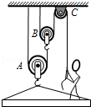【难度】★★★

【答案】150

【解析】设动滑轮A上绳子的拉力为FA，动滑轮B上绳子的拉力为FB，

由图可知，FA+GB=2FB，FB=100N

工作台、动滑轮和人的总重：

G总=G人+G台+G轮，

工作台、动滑轮和人受到的拉力：

F拉=3FB+FA=3FB+2FB-GB=3×100N+2×100N-50N=450N，

∵G总=F拉+F支=450N+450N=900N，

∴G台=G总-G轮-G人=900N-（100N+50N）-600N=150N

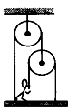17、如图所示，人的重力为G1，木板的重力为G2，木板长为L，若滑轮及绳子质量和摩擦都不计，要使木板处于水平平衡状态，问：

（1）人用多大的力拉绳子？

（2）人对板的压力为多大？

【难度】★★★

【答案】（1）T=（G1+G2）/4

（2）（3G1—G2）/4

【解析】（1）先从最上面分析：定滑轮与上面墙的那根绳，它承载了所有的力，F＝G1+G2

以定滑轮为研究对象，向上的力，等于两边的力，则每一边的力等于1/2（G1+G2）

再到动滑轮这，同样，每一边的力都是一半等于1/4（G1+G2）

所以，人用1/4（G1+G2）的力拉绳

（2）根据杠杆平衡原理：以左端为支点O，有F1×L1＝F2×L2

L1＝1/4（G1+G2）×L/（3/4G1-1/4G2）

也就是离左端的距离为板长的（G1+G2）/（3G1-G2）的地方

对板的压力为F＝G1－F拉＝3/4G1-1/4G2

18、如图所示，三根细绳的分别系住A、B、C三个物体，它们的另一端分别系于O点，a、b为两定滑轮。整个装置处于平衡状态时，Oa与竖直方向成30°，Ob处于水平状态。已知B的质量为m，如果将左边的滑轮a水平向左缓慢移动距离s，整个装置仍处于平衡状态，则 （ ）

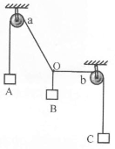A．物体A、C的重力之比为2:1

B．物体A、C的质量之比为1:2

C．该过程中A、B下降，C上升

D．该过程中A、C上升，B下降

【难度】★★★

【答案】A

【解析】首先，在O点，受到三个拉力，大小分别等于A的重力，B的重力，C的重力；

在整个过程，拉力大小都是不变的，Oa与竖直方向成30°，FA：FB：FC=2：√3：1

即物体A、C的重力之比为2:1；

因为它们是平衡的，所以它们能组成三角形，因此，Ob与OB是垂直的，

因为OB是竖直的，所以Ob最终平衡还是水平的，该过程中A、B不变，C上升距离s

故选A

19、如图所示，使用滑轮组拉起重G=100N的重物，不计轮轴间的摩擦和滑轮的重力，则拉力F为（ ）

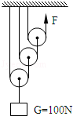A．25N B．12.5N C．100N D．200N

【难度】★★★

[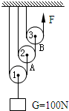](https://gss0.baidu.com/94o3dSag_xI4khGko9WTAnF6hhy/zhidao/pic/item/0b55b319ebc4b745bb8e8094ccfc1e178a82151d.jpg)【答案】B

【解析】[动滑轮](https://www.baidu.com/s?wd=%E5%8A%A8%E6%BB%91%E8%BD%AE&tn=44039180_cpr&fenlei=mv6quAkxTZn0IZRqIHckPjm4nH00T1Y3Pvf3PH61mWT4nhD1nyDs0ZwV5Hcvrjm3rH6sPfKWUMw85HfYnjn4nH6sgvPsT6KdThsqpZwYTjCEQLGCpyw9Uz4Bmy-bIi4WUvYETgN-TLwGUv3EnH6krjbYnHcvnjDdPj0Ln1n3r0" \t "_blank)可以省一半的力可知，如图：

对于[动滑轮](https://www.baidu.com/s?wd=%E5%8A%A8%E6%BB%91%E8%BD%AE&tn=44039180_cpr&fenlei=mv6quAkxTZn0IZRqIHckPjm4nH00T1Y3Pvf3PH61mWT4nhD1nyDs0ZwV5Hcvrjm3rH6sPfKWUMw85HfYnjn4nH6sgvPsT6KdThsqpZwYTjCEQLGCpyw9Uz4Bmy-bIi4WUvYETgN-TLwGUv3EnH6krjbYnHcvnjDdPj0Ln1n3r0" \t "_blank)1来说，A段绳子的拉力FA=G/2=100N/2=50N；

对于[动滑轮](https://www.baidu.com/s?wd=%E5%8A%A8%E6%BB%91%E8%BD%AE&tn=44039180_cpr&fenlei=mv6quAkxTZn0IZRqIHckPjm4nH00T1Y3Pvf3PH61mWT4nhD1nyDs0ZwV5Hcvrjm3rH6sPfKWUMw85HfYnjn4nH6sgvPsT6KdThsqpZwYTjCEQLGCpyw9Uz4Bmy-bIi4WUvYETgN-TLwGUv3EnH6krjbYnHcvnjDdPj0Ln1n3r0" \t "_blank)2来说，B段绳子的拉力FB=FA/2=50N/2=25N；

对于动滑轮3来说，C段绳子的拉力F=FB/2=25N/2=12.5N

故选B

 瓜熟蒂落

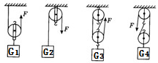1、如图所示，人对绳的自由端拉力F都相等，且物体处于静止状态，不计滑轮重和摩擦，比较四个物体重力，最大的是 （ ）

A．G1 B．G2

C．G3  D．G4

【难度】★★

【答案】C

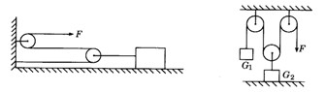2、如图所示的装置中，已知重物G1=500N，重物G2=1200N，在不考虑摩擦和其他阻力情况下，使重物G1保持平衡的拉力F应等于\_\_\_\_\_\_N。

【难度】★★

【答案】500

3、如图所示，绳子与滑轮重不计，物体处于静止状态，如果M1=5kg，那么M2应等于\_\_\_\_\_\_kg。

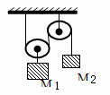【难度】★★

【答案】2.5

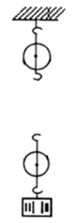4、用图所示的两个滑轮组成一个滑轮组提升重物，要求绳子的自由端拉过3m时，重物升高1m，请在图中画出绳子的绕法。

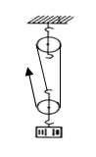

【难度】★★★

【答案】

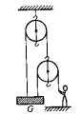5、如图所示，物体重G为600N，站在地上的人拉住绳子的一端，使物体在空中静止，若不计滑轮重力和摩擦，则人的拉力为 （ ）

A．400N B．300N C．200N D．150N

【难度】★★★

【答案】C

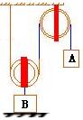6、A、B两物体的重力分别为60N和140N，滑轮重忽略不计，如图所示，当A、B物体都静止时，A物体受到的合力及B物体对地面的压力分别为 （ ）

A．60N；140N B．0；20N C．0；60N D．0；140N

【难度】★★★

【答案】B

7、如图所示，物体A重120N，在重力为GB的物体B的作用下在水平桌面上做匀速直线运动，A与桌面之间的摩擦力为f。如果在A上加一个水平向左大小为180N的拉力F，物体B匀速上升，不计摩擦、绳重及滑轮重，则下列选项正确的是 （ ）

A

B

A．GB=30N B．GB=90N C．f=180N D．f=90N

【难度】★★★

【答案】D

8、如图所示，体重为510N的人，用滑轮组拉重500N的物体A沿水平方向以0.02m/s的速度匀速运动。运动中物体A受到地面的摩擦阻力为200N。动滑轮重为20N（不计绳重和摩擦，地面上的定滑轮与物体A相连的绳子沿水平方向，地面上的定滑轮与动滑轮相连的绳子沿竖直方向）则下列计算结果中，正确的是（ ）

A．绳子自由端受到的拉力大小是100N



|  |
| --- |
| A |

B．人对地面的压力为400N

C．人对地面的压力为250N

D．绳子自由端运动速度是0.01m/s

【难度】★★★

【答案】B

9、有一滑轮组由三根绳子与动滑轮连接，已知动滑轮重20N，提起物体重70N，不计绳重和摩擦，则使重物匀速上升时所用的拉力 （ ）

A．90N B．50N C．270N D．30N

【难度】★★

【答案】D

10、如图所示，G1=20N，台秤示数8N，不计滑轮重，物体G2重 （ ）

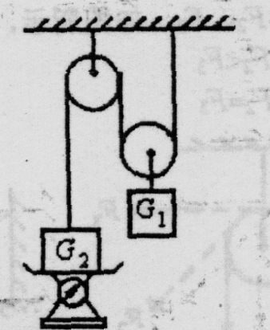A．2N B．18N C．28N D．20N

【难度】★★

【答案】B